RAPORT NR 7

Z działań realizowanych w ramach projektu „Znam prawo – mam wybór” finansowanego
z Programu Aktywni Obywatele - Fundusz Regionalny, realizowanego przez Polskie Stowarzyszenie na rzecz Osób z Niepełnosprawnością Intelektualną koło w Częstochowie.

Spis treści
1. PRZYGOTOWANIE I PRZEPROWADZENIE XXV DNIA GODNOŚCI W DNIU 24.05.2023 R. 3
2. INFORMACJE O OBCHODACH DNIA GODNOŚCI – MONITORING MEDIÓW 6
3. DOKUMENTACJA FOTOGRAFICZNA XXIV DNIA GODNOŚCI 23
4. PLANOWANE DZIAŁANIA 25

PRZYGOTOWANIE I PRZEPROWADZENIE XXV DNIA GODNOŚCI
W DNIU 24.05.2023 R.

Dzień Godności Osób z Niepełnosprawnością Intelektualną oraz dzień Walki
z Dyskryminacją Osób z Niepełnosprawnościami w 2023 r. obchodzony był we wszystkich gminach subregionu północnego województwa śląskiego.
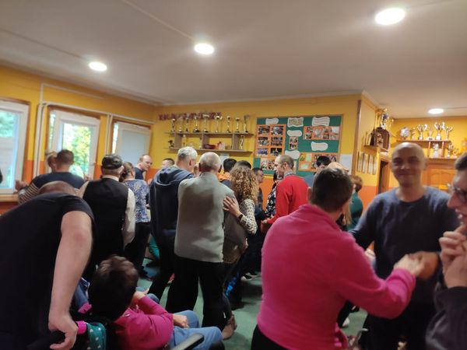
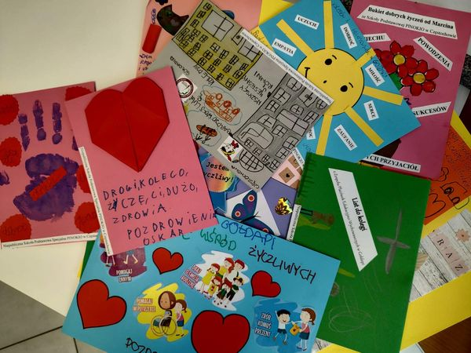

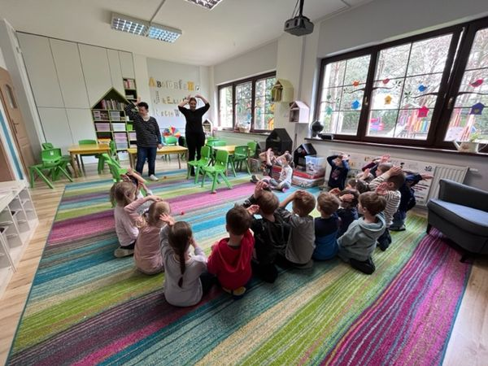
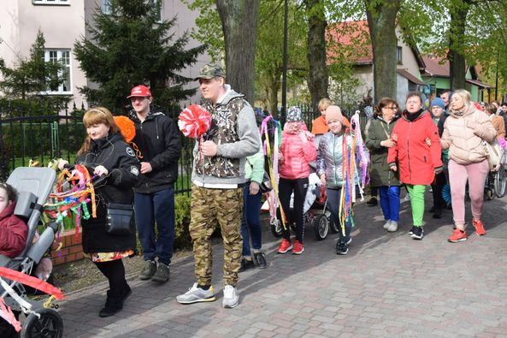

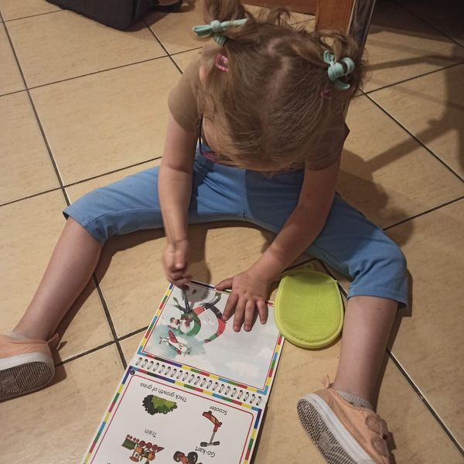
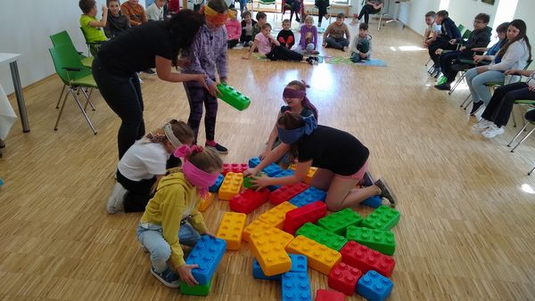

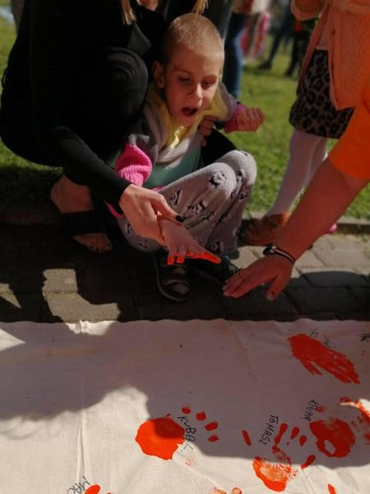
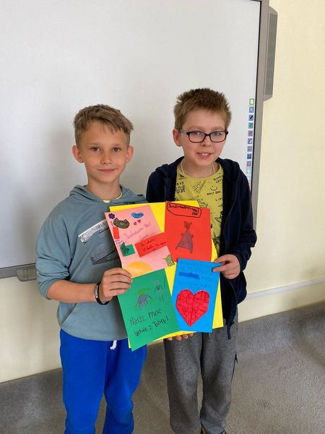

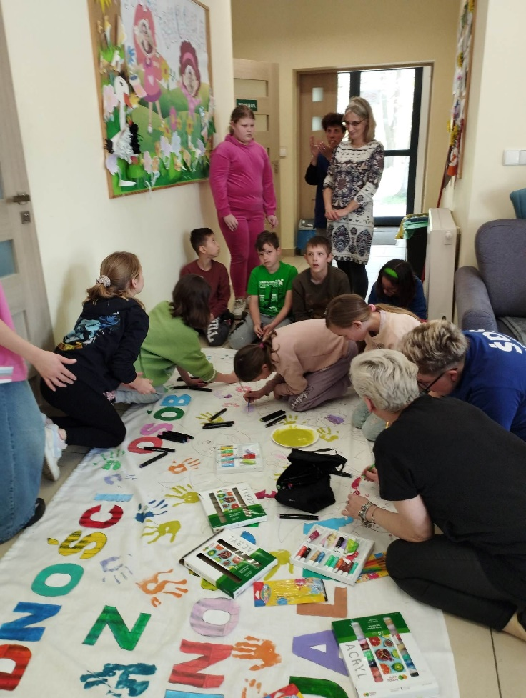
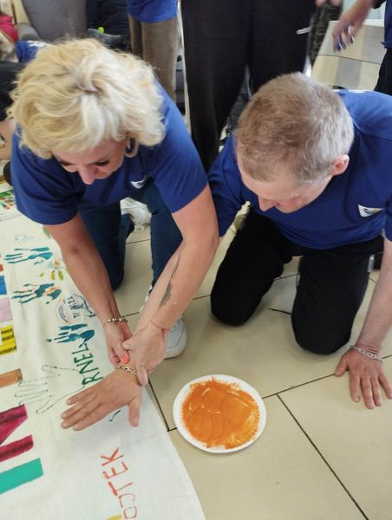

Dzień Godności jest najlepszym momentem na pokazanie jak liczne pasje
i zainteresowania mają ON oraz że niepełnosprawność nie jest przeszkodą. Każdy, absolutnie każdy, powinien mieć równy dostęp do życia społeczno-kulturowego.
PSONI Koło w Częstochowie od 1999 roku organizuje Dzień Godności, by zamanifestować równość i szeroko rozumiane równouprawnienie. Przedsięwzięcie każdego roku organizowane jest w określonym charakterze z hasłem przewodnim. Osoby niepełnosprawne mają szanse pokazać swoją inwencję twórczą. Tego dnia można zobaczyć m.in. występy artystyczne, stoiska tematyczne, a nawet pokazy mody. Dopełnieniem są liczne zabawy i konkursy przygotowane dla uczestników, jak również dla wszystkich zainteresowanych wydarzeniem, gdyż każdy jest równy i ma prawo do równego traktowania i do aktywnego udziału w życiu społecznym czy zawodowym.
Konkursy sportowe i gry zręcznościowe integrują zarówno ON między sobą, jak i ze społecznością lokalną.
W tym roku impreza ponownie odbyła się na Placu Biegańskiego w centrum Częstochowy, a poprowadzili ją: wieloletni przyjaciel stowarzyszenia, dziennikarz
i konferansjer Ireneusz Bieleninik wraz z Robertem Choińskim. Wydarzeniu towarzyszyło hasło „Mam prawo”. Zgromadzeni mogli zobaczyć pokaz flag pokoju przygotowanych przez uczestników. Nie zabrakło również strefy sportowej, strefy fitness, zajęć plastycznych, gier oraz animacji. Imprezę uświetnił pokaz magii.
W ramach wydarzenia prowadzone były konsultacje, podczas których wszyscy zainteresowani mieli możliwość porozmawiać m.in. z prawnikiem, specjalistą ds. edukacji, specjalistą ds. świadczeń rodzinnych i wychowawczych oraz zasiłków dla osób
z niepełnosprawnościami i ich opiekunów, specjalistą z zakresu poradnictwa psychologiczno-pedagogicznego, specjalistą ds. rehabilitacji społecznej oraz z osobami zajmującymi się wsparciem osób niepełnosprawnych z Ukrainy.
Dzień Godności zwraca uwagę na podstawowe zasady umożliwiające łatwiejsze funkcjonowanie ON w życiu codziennym. Niepełnosprawność nie jest największym problemem utrudniającym codziennie funkcjonowanie. Najtrudniejsze jest postrzeganie przez osoby pełnosprawne i traktowanie ON na równi, dlatego celem organizowanego od ponad 20 lat „Dnia Godności” jest walka z dyskryminacją i nietolerancją, przypomnienie o prawie do poczucia wartości i szacunku do samego siebie, a także wymagania tego szacunku ze strony innych ludzi. Wydarzenie to zrzesza i integruje osoby z niepełnosprawnościami, ich rodziców i opiekunów ze społecznością miejską, władzami miasta oraz artystami.

INFORMACJE O OBCHODACH DNIA GODNOŚCI – MONITORING MEDIÓW

Informacje o obchodach Dnia Godności zostały licznie przedstawione w lokalnych mediach i portalach.
- Wyborcza https://czestochowa.wyborcza.pl/czestochowa/7,48725,29795982,najwazniejsze-ze-wyszli-z-domu-ze-moga-byc-tutaj-dzien.html
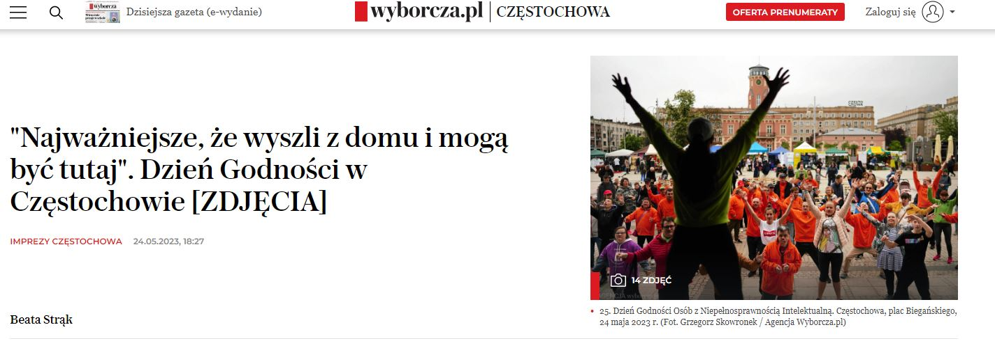

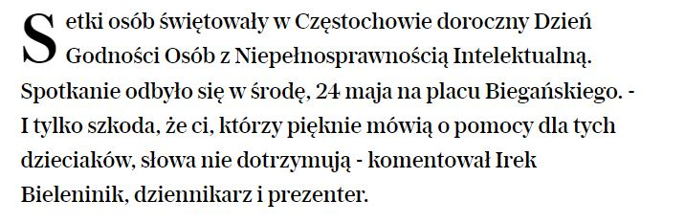

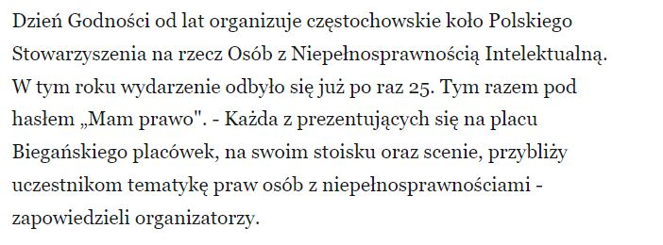

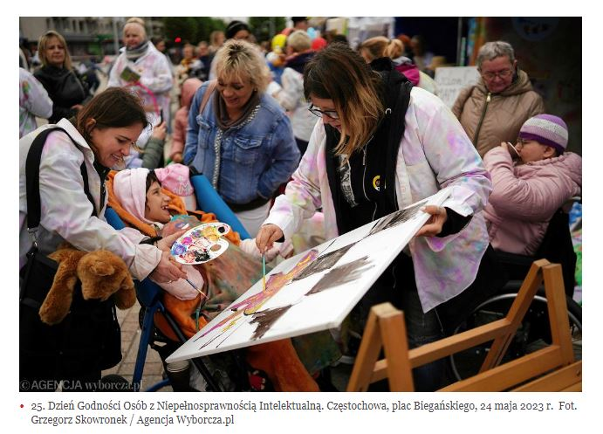

- Dziennik Zachodni
https://dziennikzachodni.pl/dzien-godnosci-w-czestochowie-na-placu-bieganskiego-bawilo-sie-kilkaset-osob/ar/c1-17574733
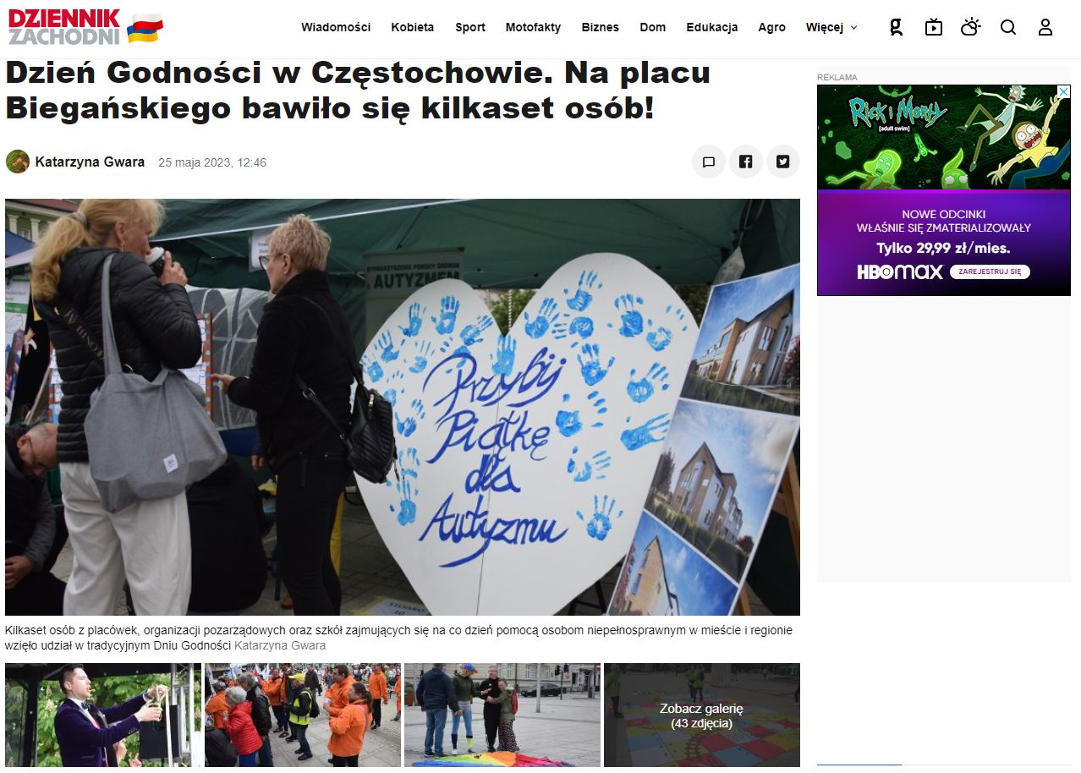

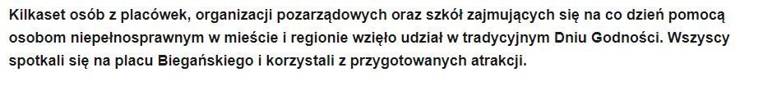

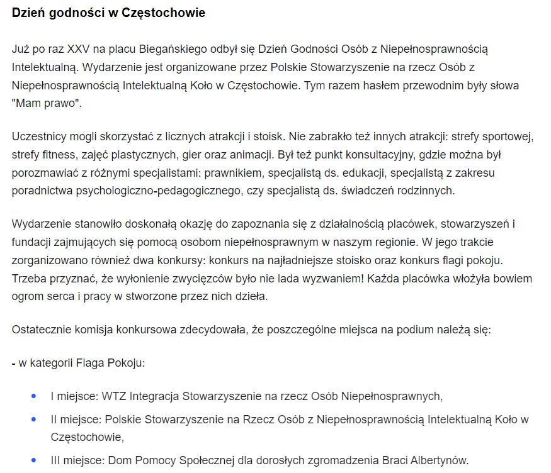

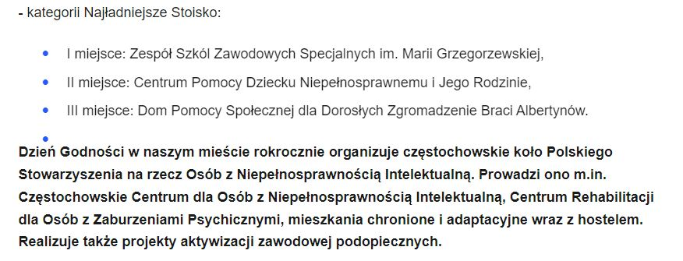

- Gazeta Częstochowska
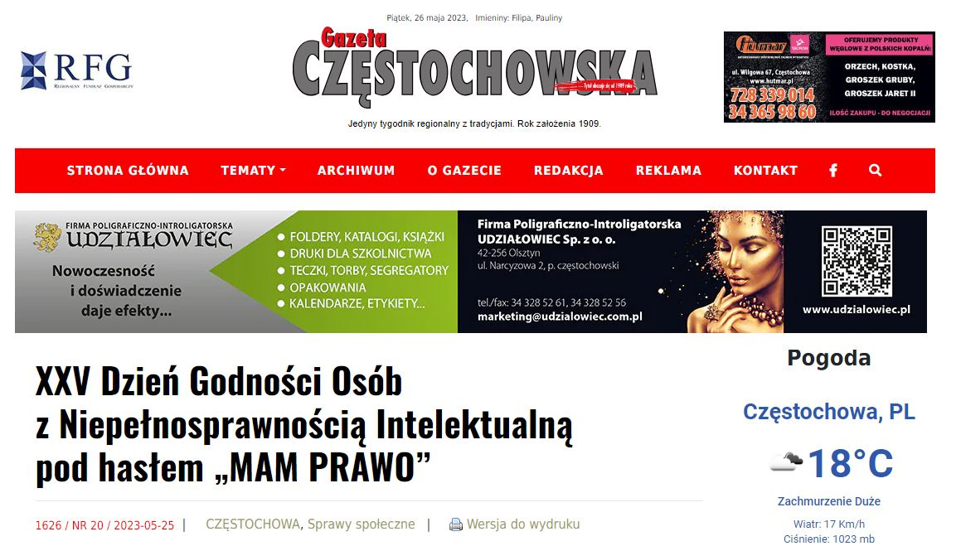
https://gazetacz.com.pl/xxv-dzien-godnosci-osob-z-niepelnosprawnoscia-intelektualna-pod-haslem-mam-prawo/

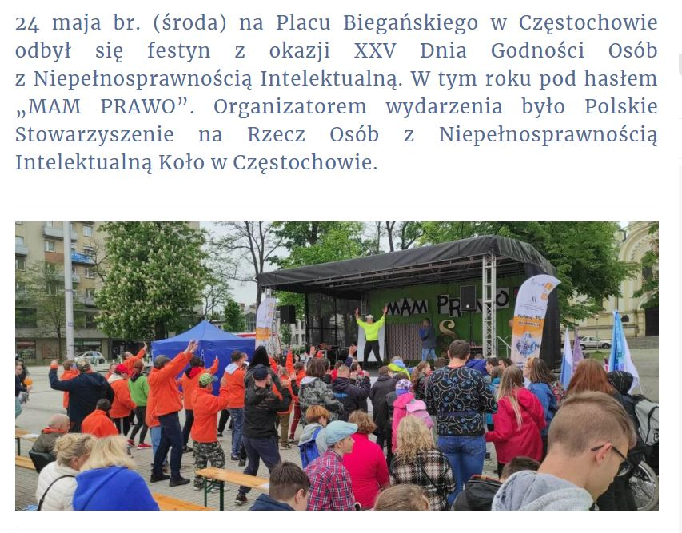

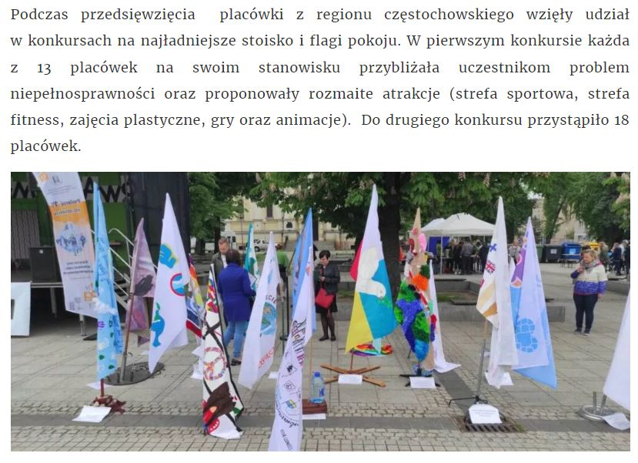

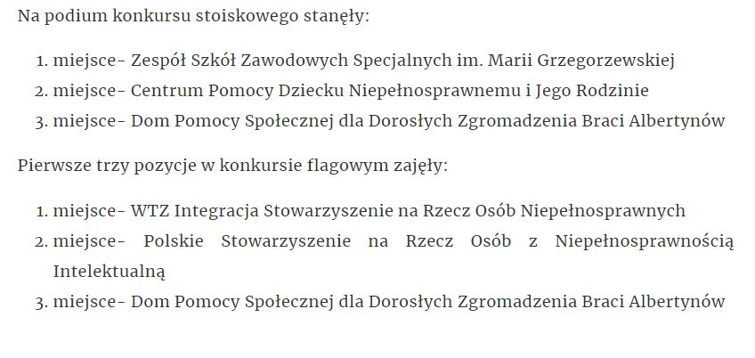

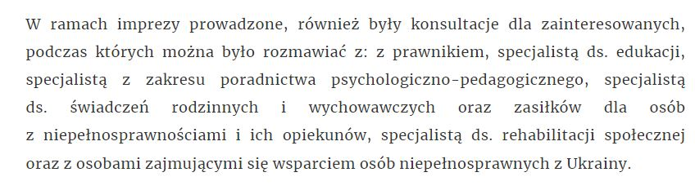

- Gazeta Regionalna
https://gazetaregionalna.com/dzien-godnosci-osob-z-niepelnosprawnoscia/
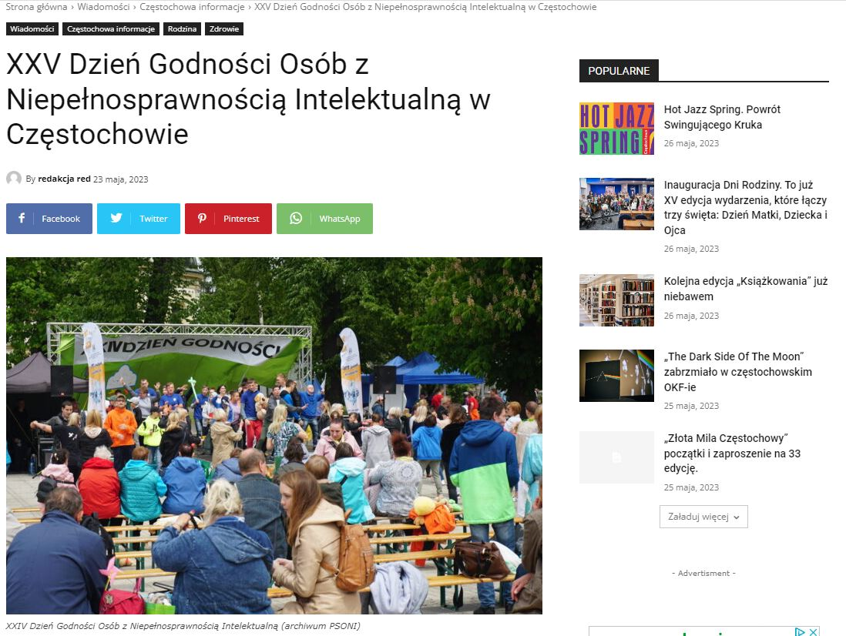

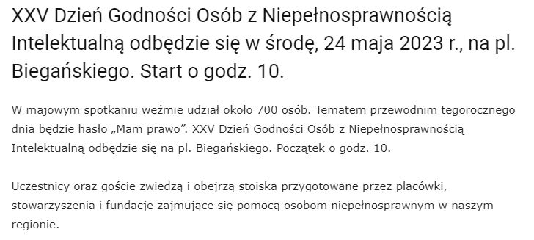

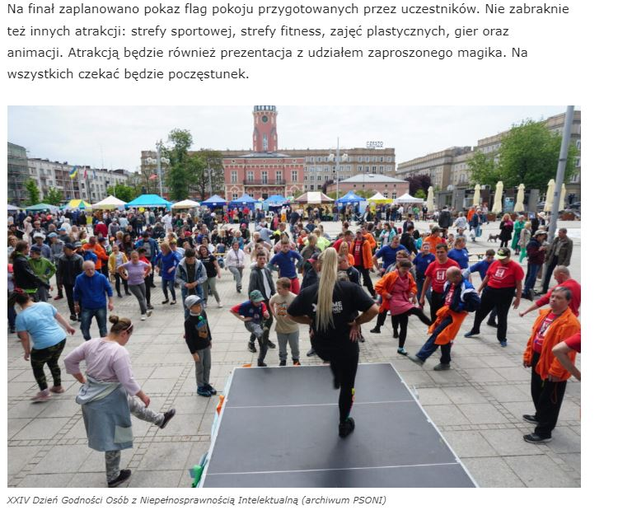

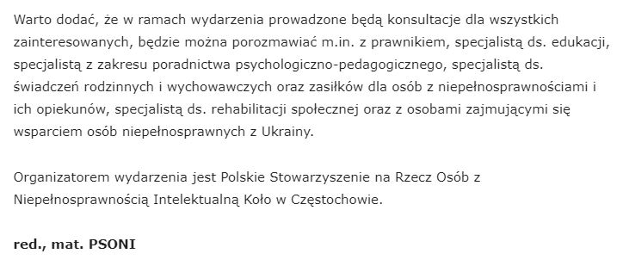

- Radio Jura
https://www.radiojura.pl/swietowano-dzien-godnosci-na-placu-bieganskiego-odbywal-sie-pod-haslem-mam-prawo.html
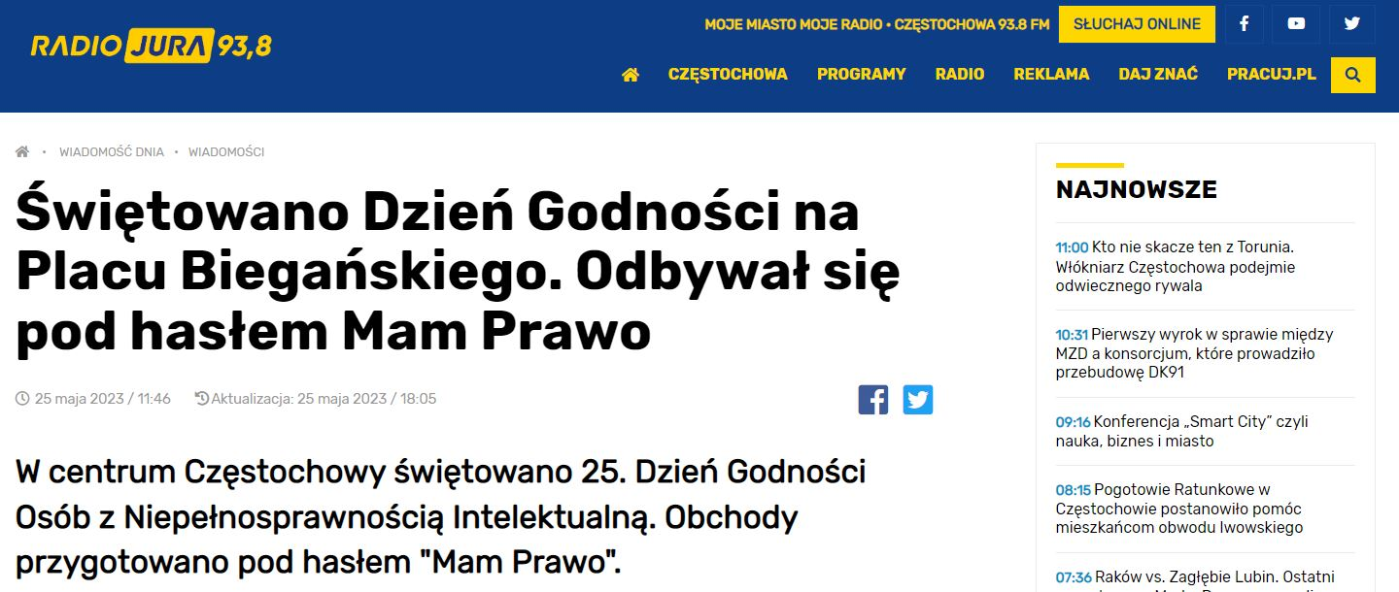

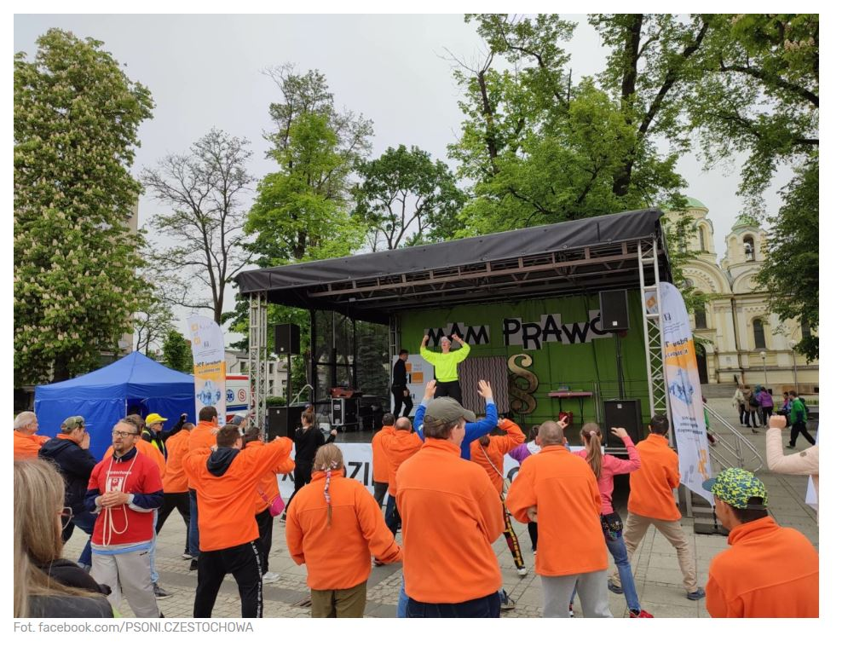

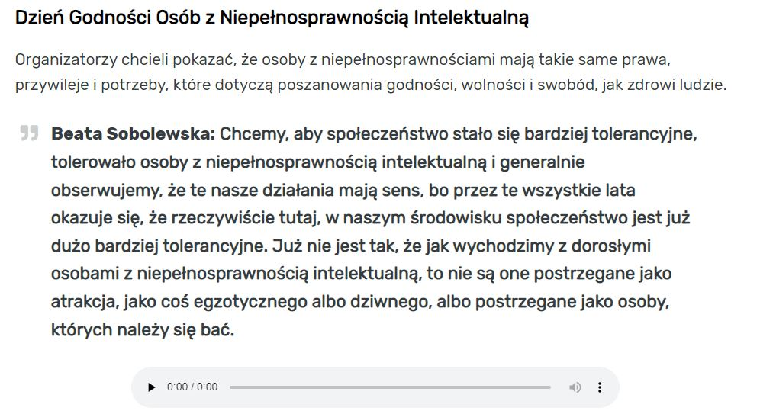

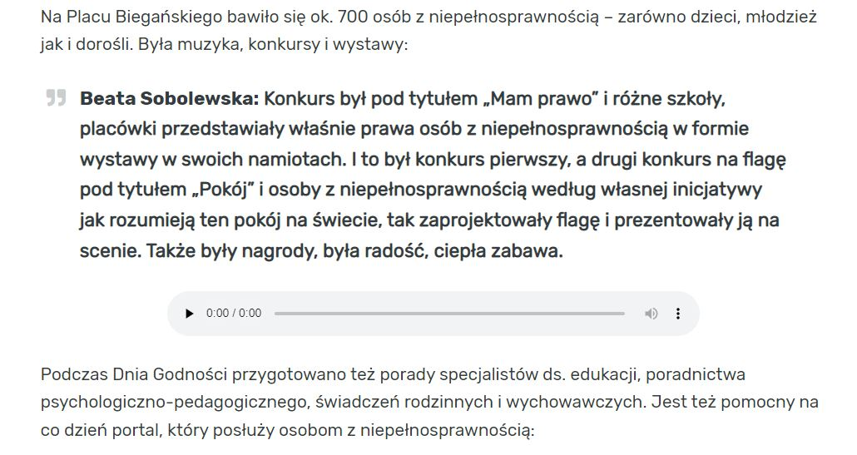

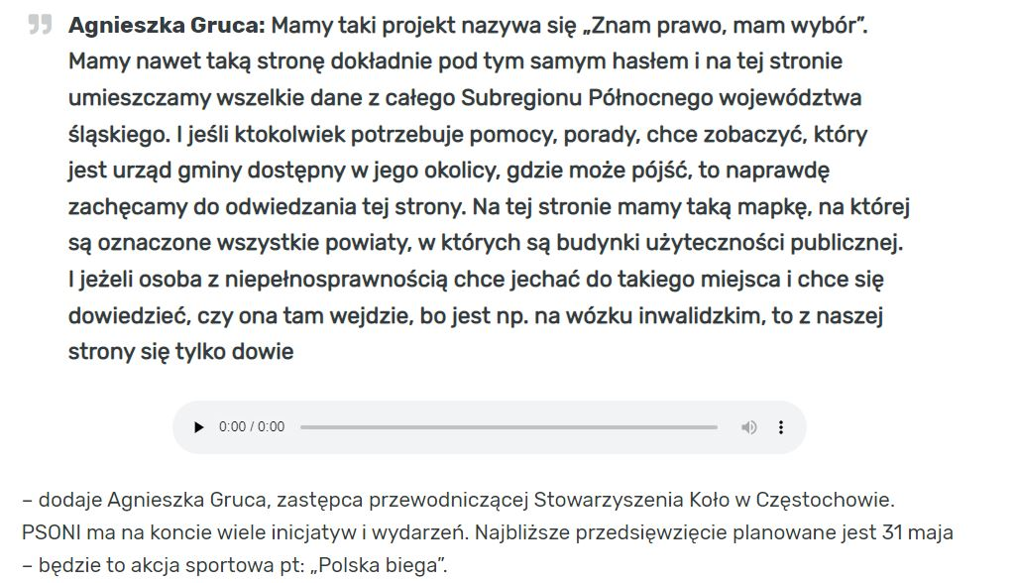

- Częstochowa.pl
https://www.czestochowa.pl/do-milosci-do-szacunku-do-nauki
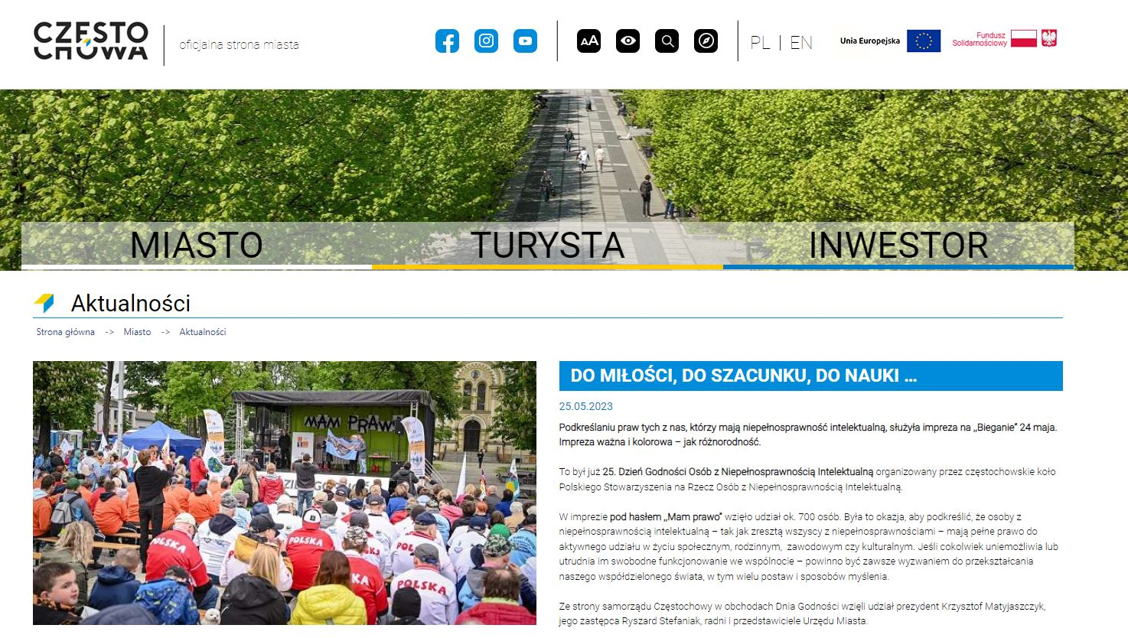

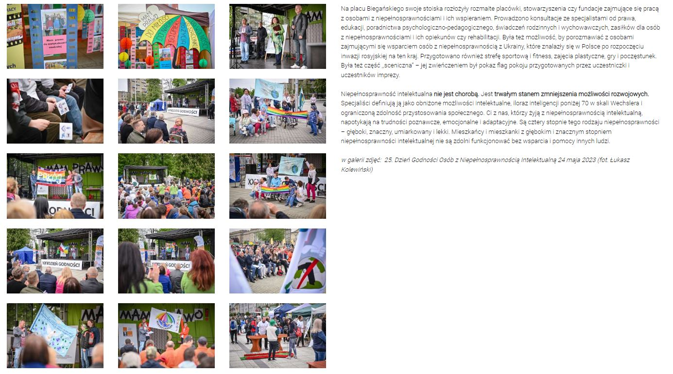

- Częstochowa Nasze Miasto
https://czestochowa.naszemiasto.pl/dzien-godnosci-na-placu-bieganskiego-w-czestochowie/ar/c1-9335829
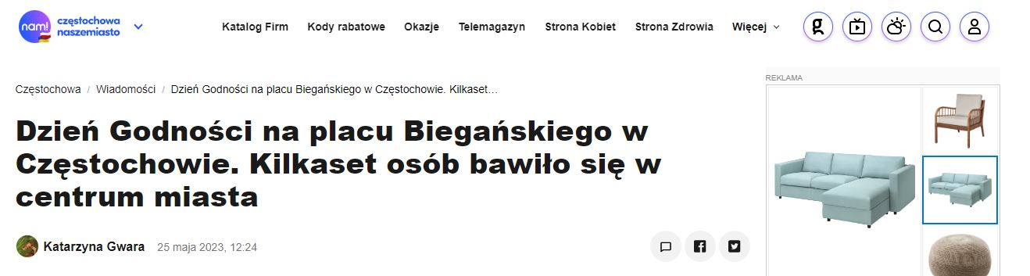

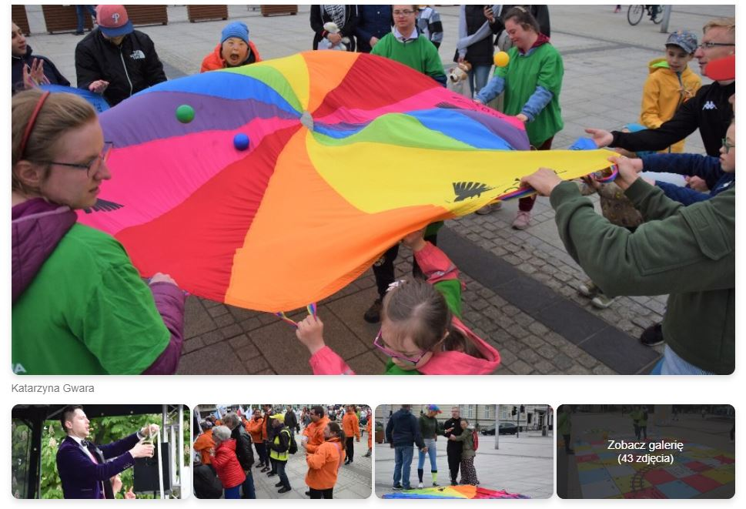

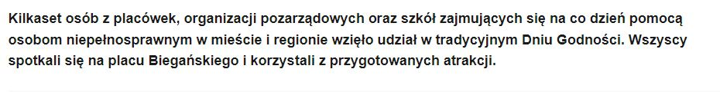

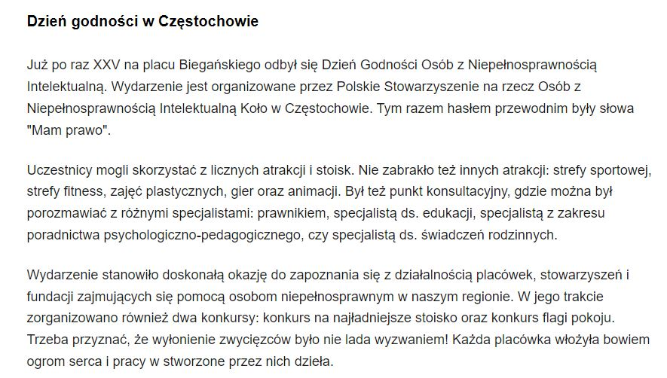

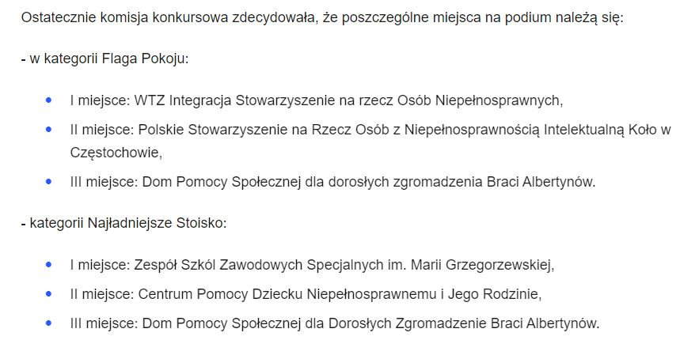

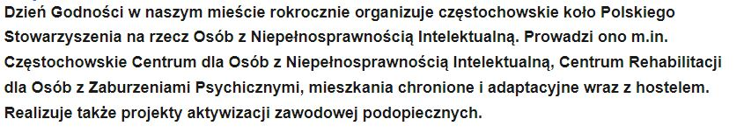

- Wczęstochowie.pl
http://www.wczestochowie.pl/artykul/42348,czestochowski-dzien-godnosci-osob-z-niepelnosprawnoscia-intelektualna--zdjecia-
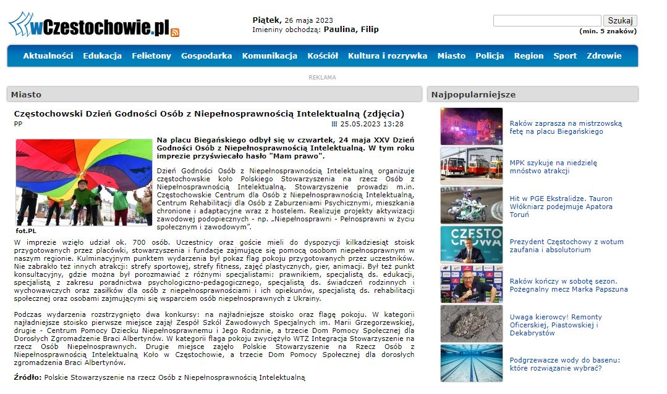

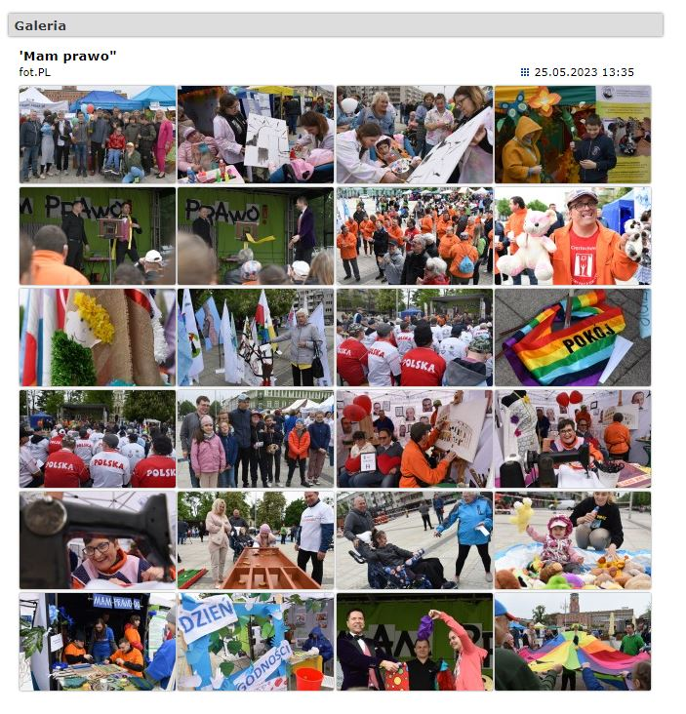

- Radio Katowice
https://www.radio.katowice.pl/zobacz,65221,Dzien-Godnosci-Osob-z-Niepelnosprawnoscia-Intelektualna.html
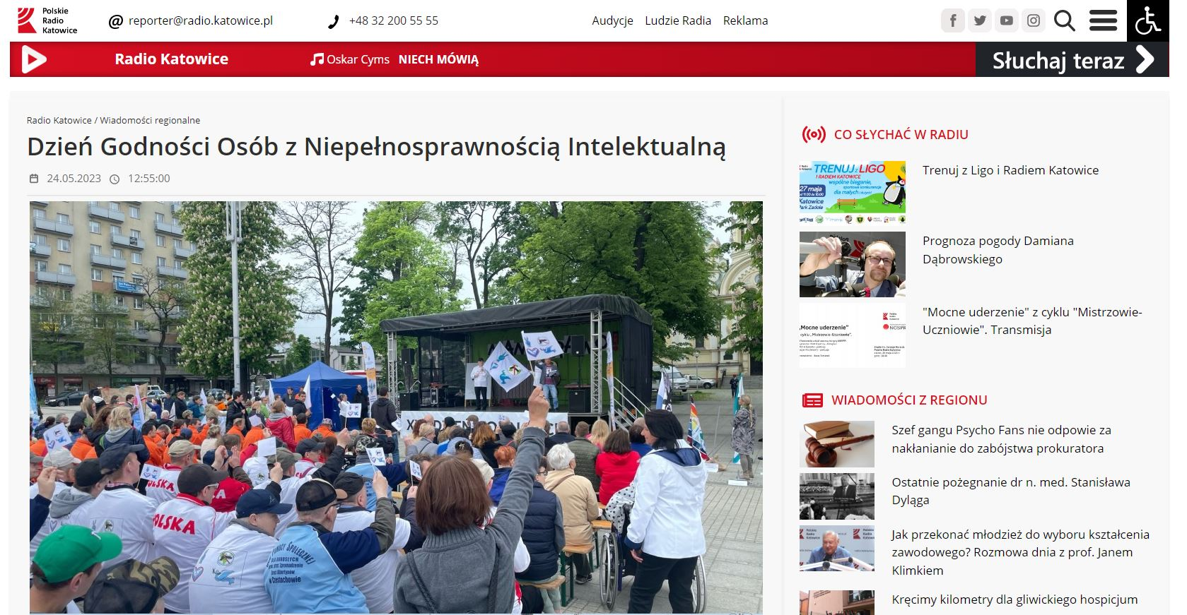

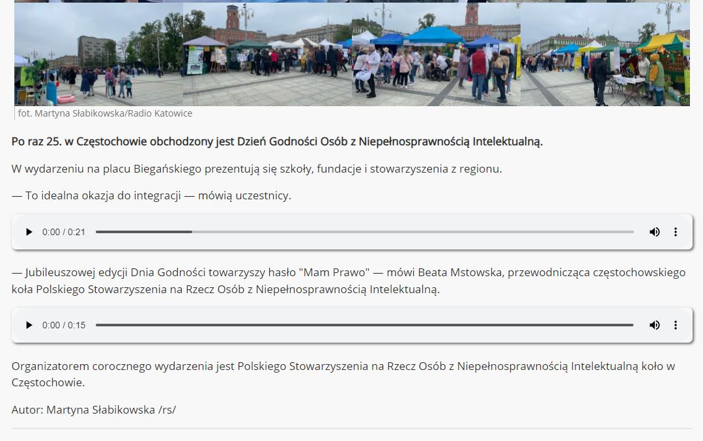

- Życie Częstochowy
https://zycieczestochowy.pl/mam-prawo-xxv-dni-godnosci-w-czestochowie/
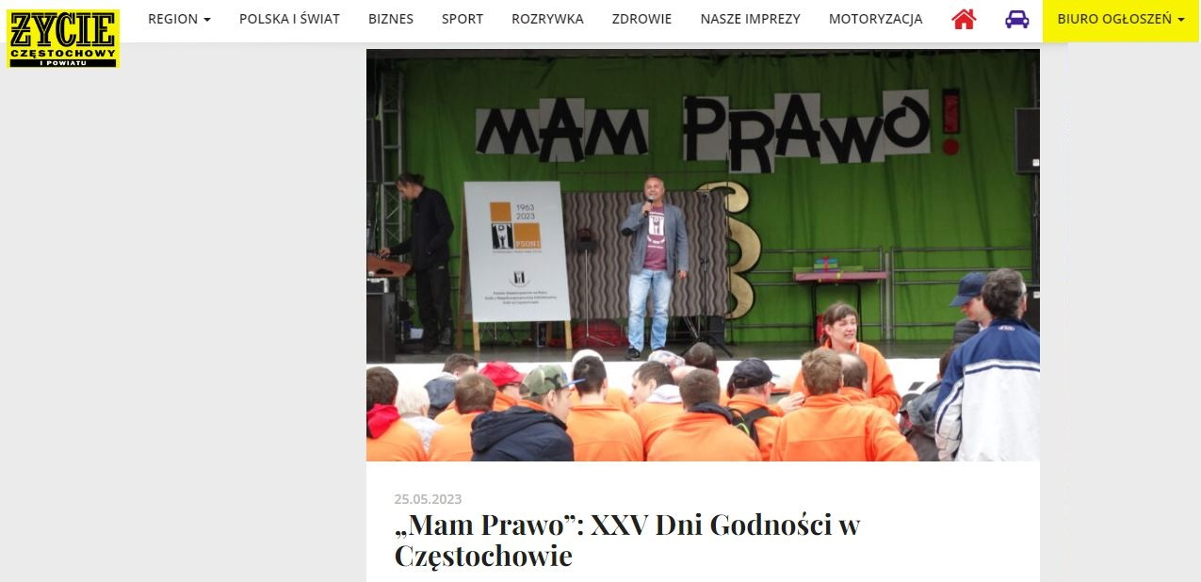

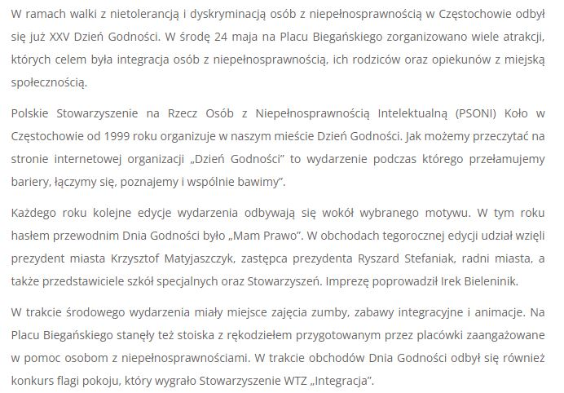

- TV Orion
https://www.youtube.com/watch?v=zFd4HcH8BIc
http://www.tvorion.pl/dzien-godnosci-osob-z-niepelnosprawnoscia-intelektualna-pod-haslem-mam-prawo/
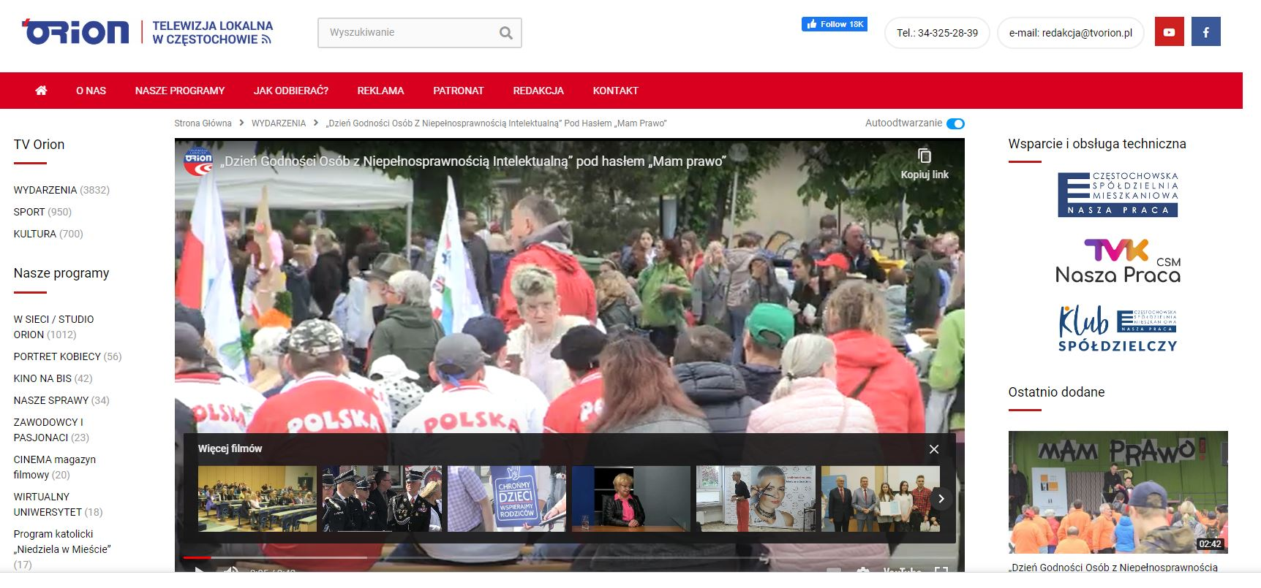

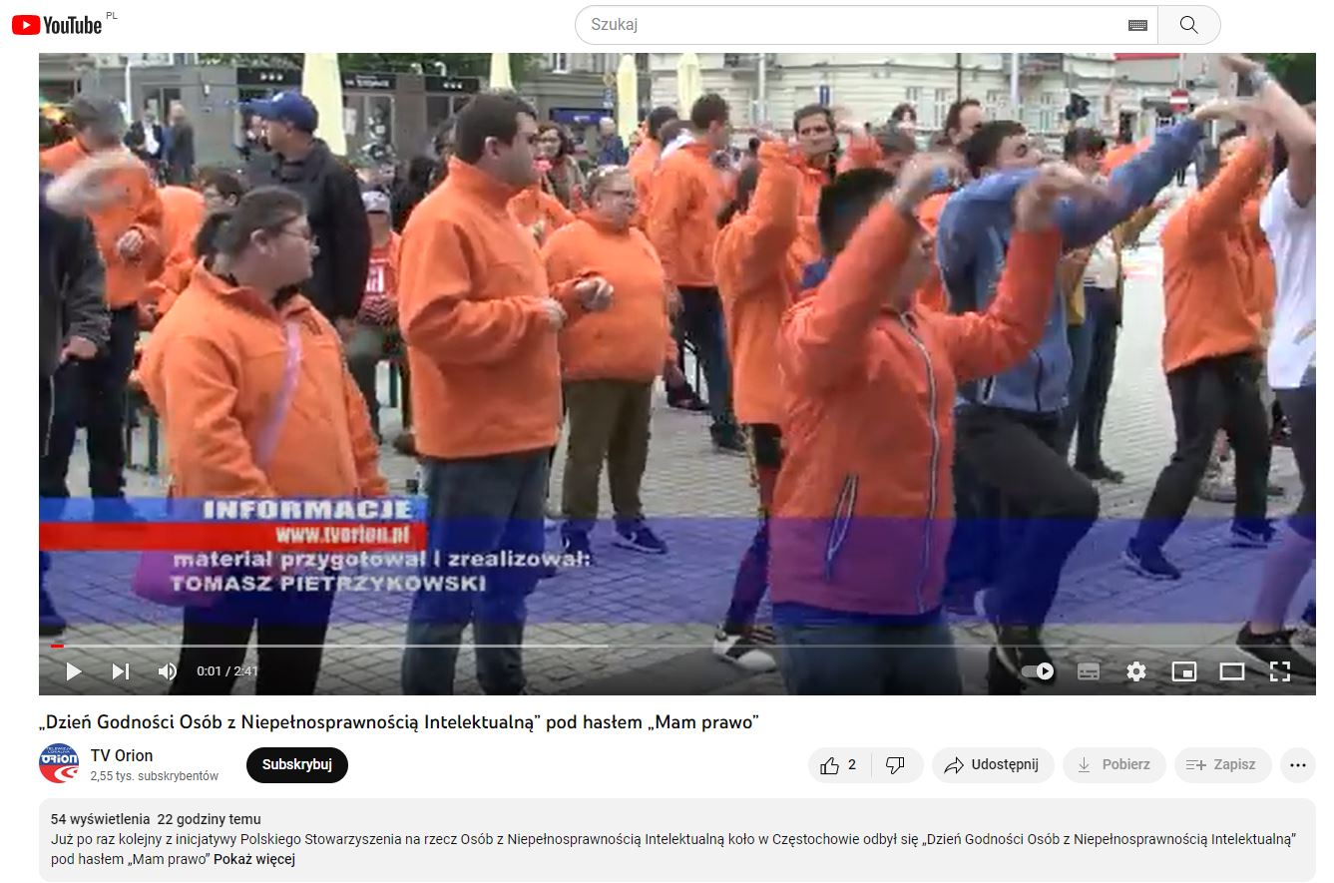

- Aktywna Częstochowa
http://wiadomosci.aktywnaczestochowa.pl/2023/05/niepelnosprawni-mieli-swoje-swieto-na-placu-bieganskiego-zdjecia
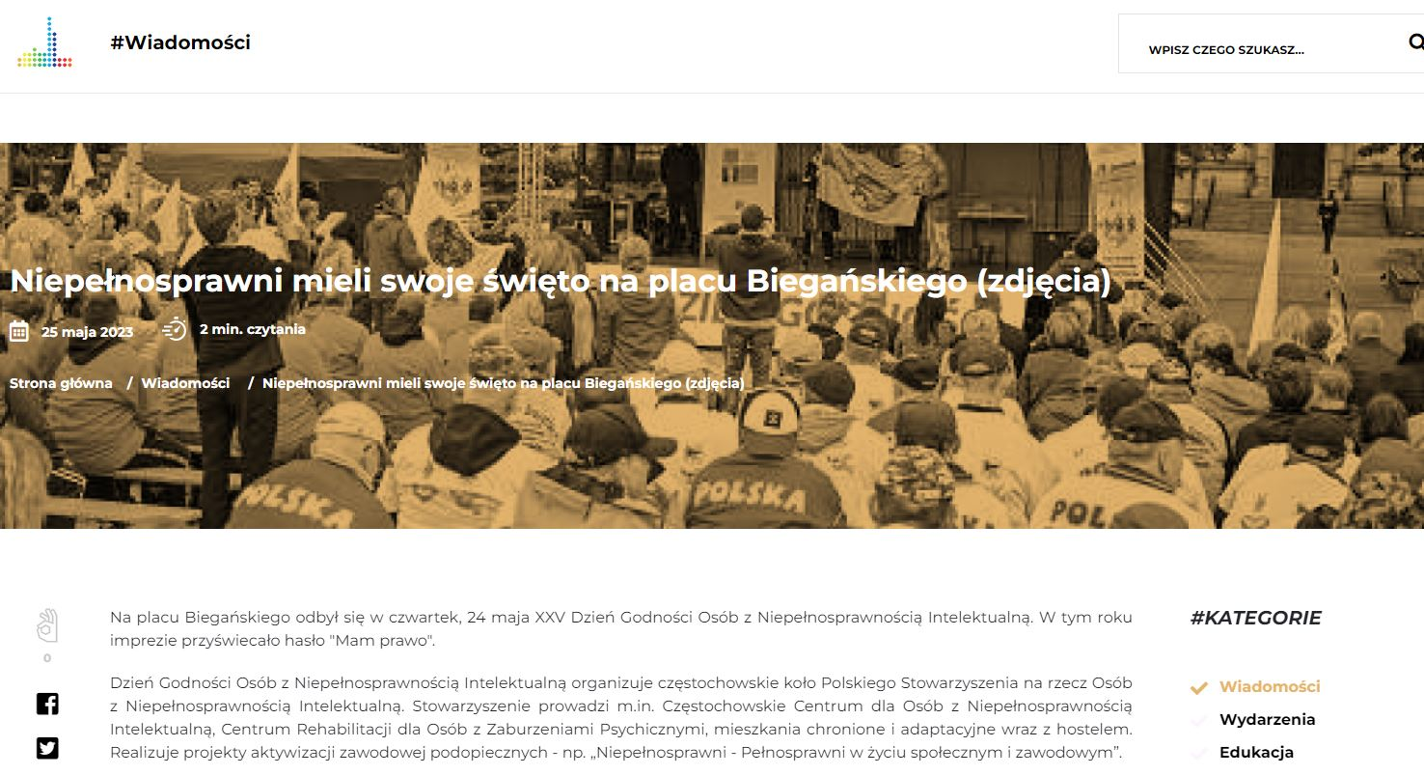

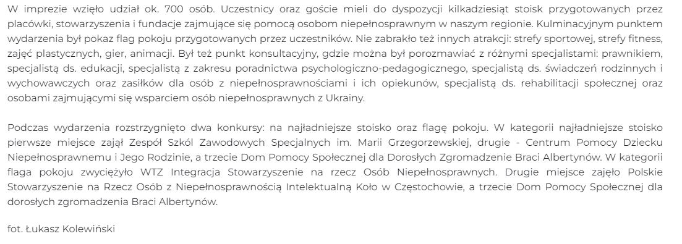

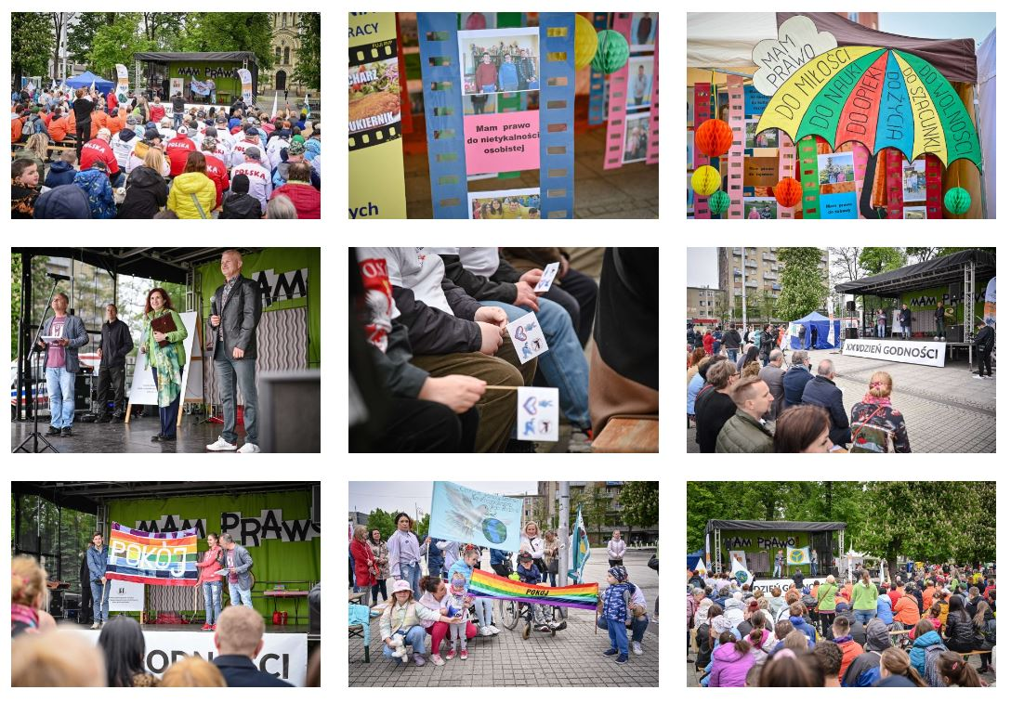

DOKUMENTACJA FOTOGRAFICZNA XXIV DNIA GODNOŚCI
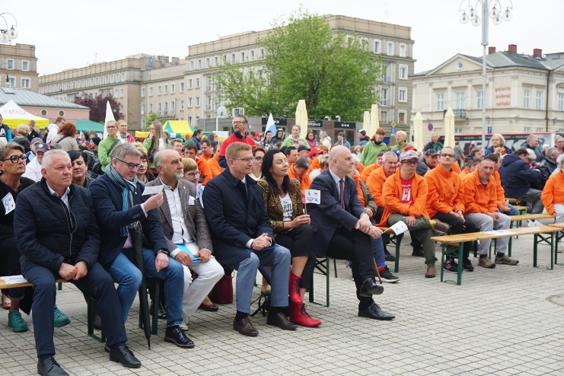
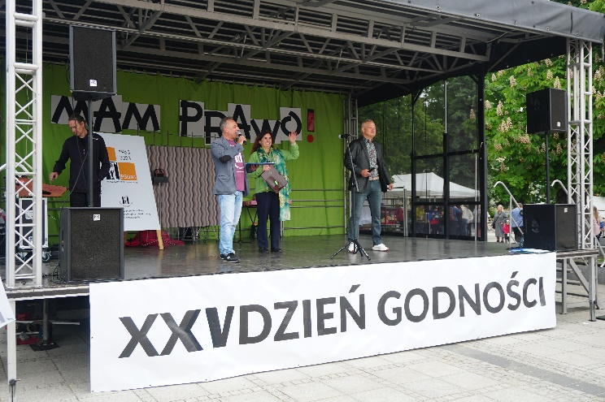

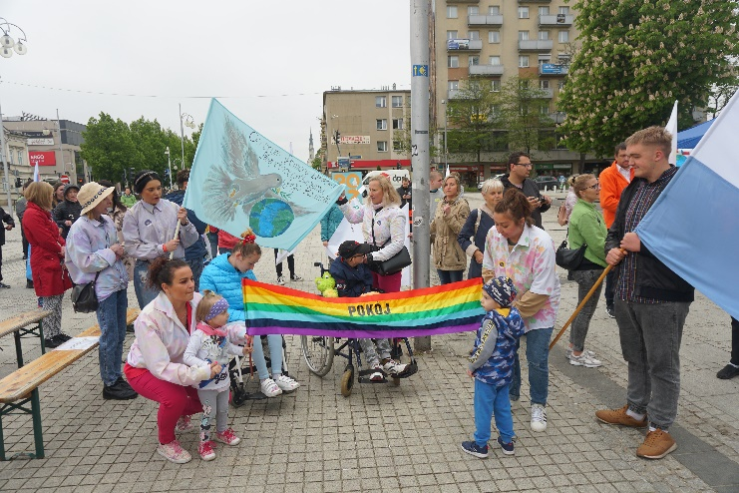
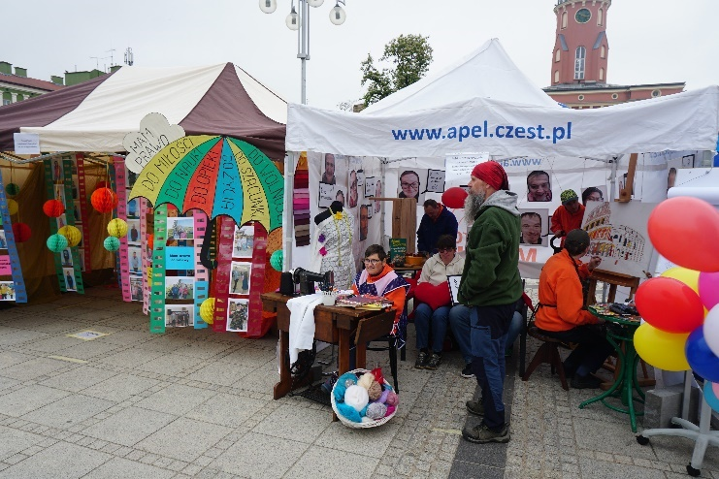

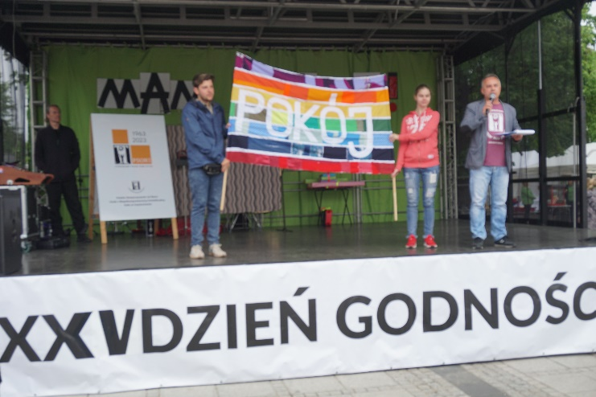
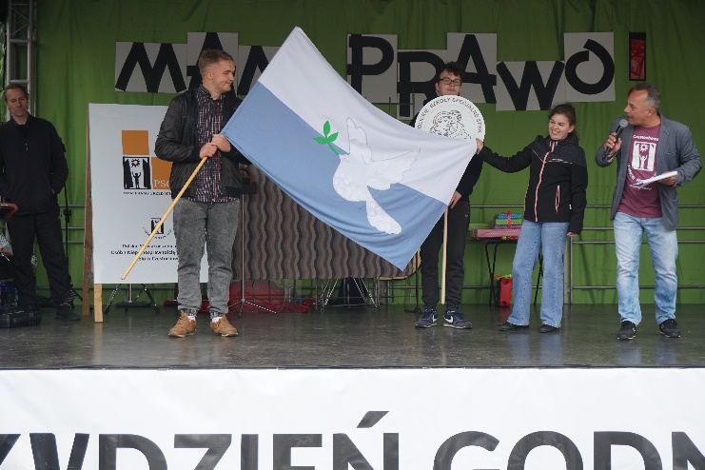

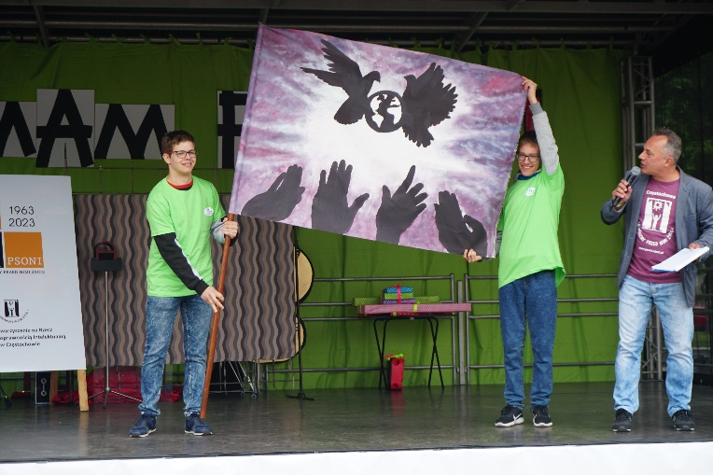
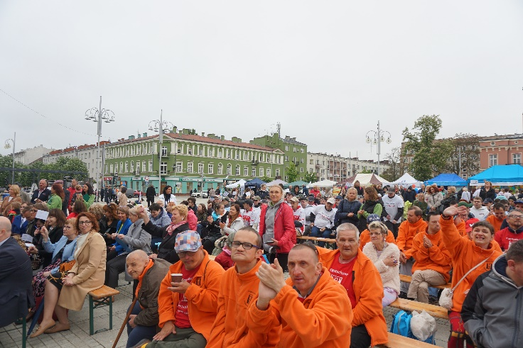

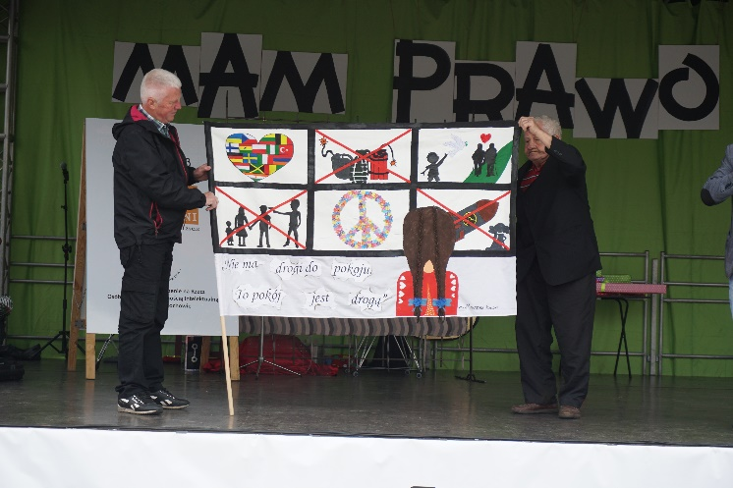
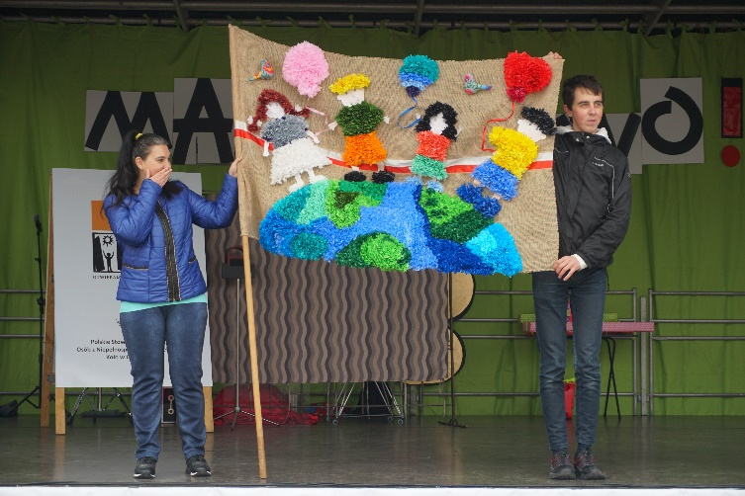

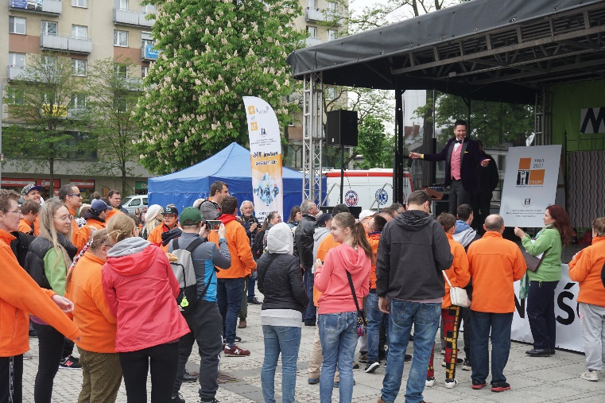
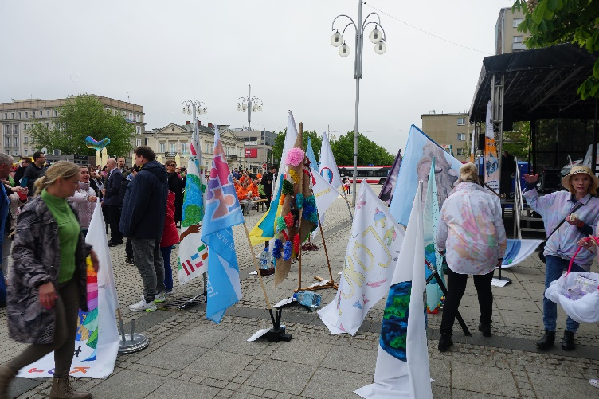

PLANOWANE DZIAŁANIA

Planowane działania obejmują:
  - Przeprowadzenie szkolenia z zakresu przeciwdziałania dyskryminacji osób
z niepełnosprawnościami dla jednostek samorządu terytorialnego i organizacji samorządowych.
  - Zorganizowanie spotkania Rady Społecznej Subregionu Północnego Województwa Śląskiego na rzecz przeciwdziałania dyskryminacji osób z niepełnosprawnościami.
  - Nagrywanie i publikacja podcastów z zakresu przeciwdziałania dyskryminacji osób
z niepełnosprawnościami.
  - Prowadzenie strony internetowej projektu https://znamprawo.pl/

